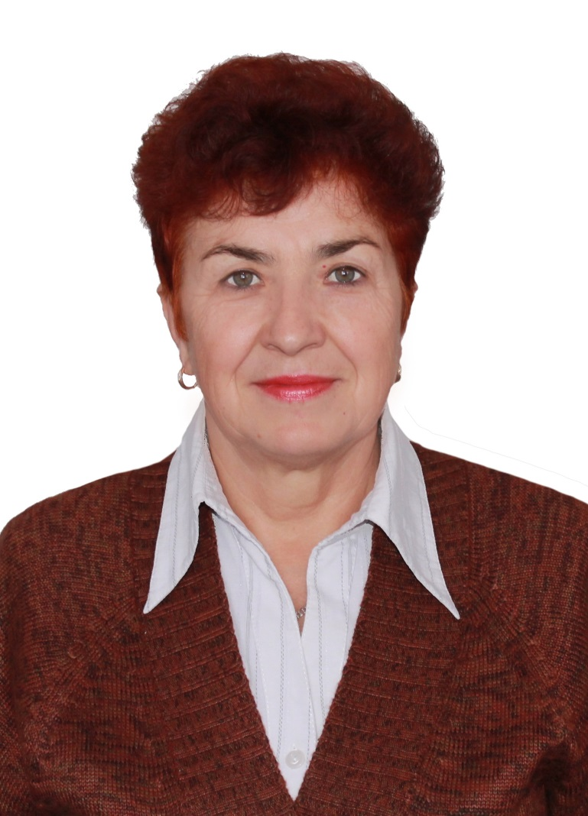
Татьяна
Яковлевна
Погребняк

Татьяна Яковлевна Погребняк родилась 18 апреля 1951 года в станице Петровская Славненского района Краснодарского края. После окончания института приехала молодым специалистом в совхоз «Просторы» с. Первомайское. Работала в совхозах сел Ильинка и Турий Рог. Работая в сельском хозяйстве, Татьяна Яковлевна внедрила новые перспективные методы оплаты труда, что позволило увеличить производительность труда. В 1989 году была выдвинута на партийную работу и стала заведующей организационным отделом райкома КПСС. Занимаясь партийной работой, была инициатором возведения памятника воинам-освободителям Великой Отечественной войны в с. Камень-Рыболов. В 1994 году перешла работать в Администрацию района и возглавила финансовый отдел. В 2005 году была назначена первым заместителем Главы Администрации муниципального образования Ханкайский район. В 2005 году при участии Татьяны Яковлевной была проведена масштабная реформа местного самоуправления, после которой местное самоуправление стало двухуровневым, и были созданы сельские поселения. В 2010 году вышла на заслуженный отдых. После ухода на заслуженный отдых Татьяна Яковлевна занимается активной общественно-политической работой. С 2010 по 2020 годы была депутатом муниципального комитета Камень-Рыболовского сельского поселения. Является исполнительным секретарем местного отделения политической партии «Единая Россия». Имеет звание «Ветеран труда».

Решением Думы Ханкайского муниципального округа от 31.05.2022 № 382 Погребняк Татьяна Яковлевна удостоена звания «Почетный гражданин Ханкайского муниципального округа Приморского края».

